# 阶段性评审个人成果物报告

学号：1910080505

姓名：黄翌

班级：软件1902

开发环境：Google Chrome v93.0.4577.63

开发软件（ide）：Idea, Webstorm

1. **负责的内容**

在本次项目开发过程中负责前端首页、用户提交信息界面、商品详情界面的设计和实现。

还实现了用户登录信息缓存和清除功能。

1. **阶段性技术学习笔记**
   1. **HTML和css的学习**

由于之前没有前端的相关基础，在学习网站上粗略浏览了相关的视频，并且对其中部分内容作了笔记。

其中相关属性，比如position,margin,padding，float和背景图片的学习最为关键，掌握了这些元素基本上什么样的界面都可以搭建出来。

关于相关的问题也在CSDN上面做了一些记录。

链接：<https://editor.csdn.net/md/?articleId=120192583>

* 1. **前端js学习**

js的学习主要是以实现一些必要的相关功能为基础，一步一步展开学习的，因为内容较多，所以选择侧重学习。

显示隐藏相关界面：

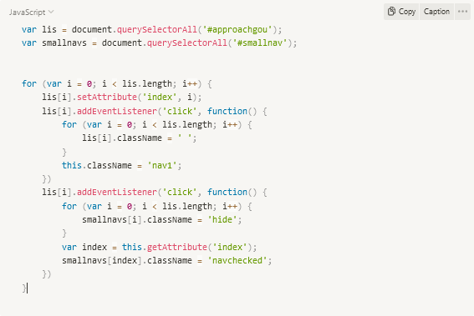

**轮播图：**

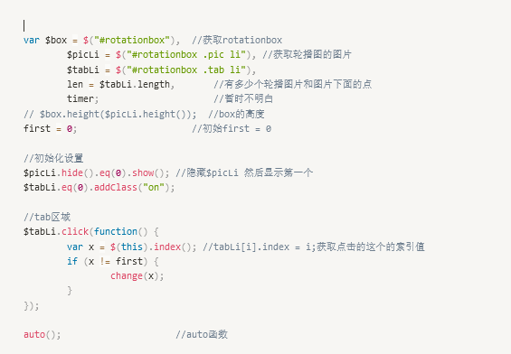

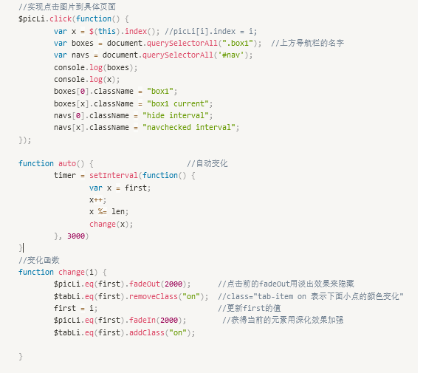

**页面的跳转：**

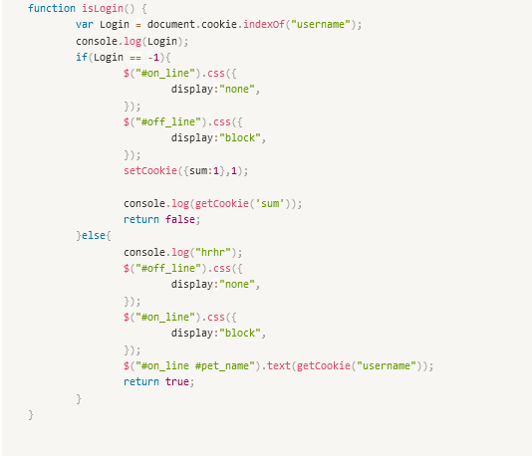

* 1. **ajax的学习：**

对于前后端交互，我查看了很多相关的方法，最后还是选用了$ajax的方法。理解了相关的结构好像就可以成功实现交互了：

ajax结构：

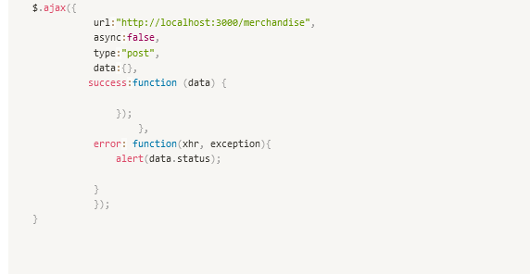

**2.4 session功能的学习：**

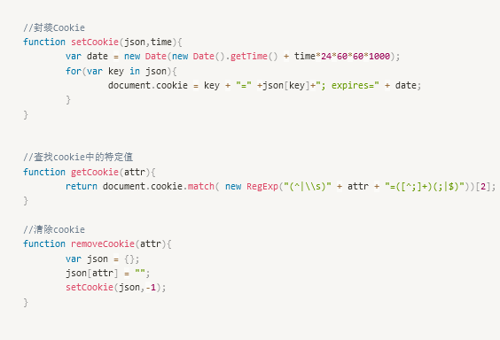

1. **相关界面的截图**

**首页截图：**

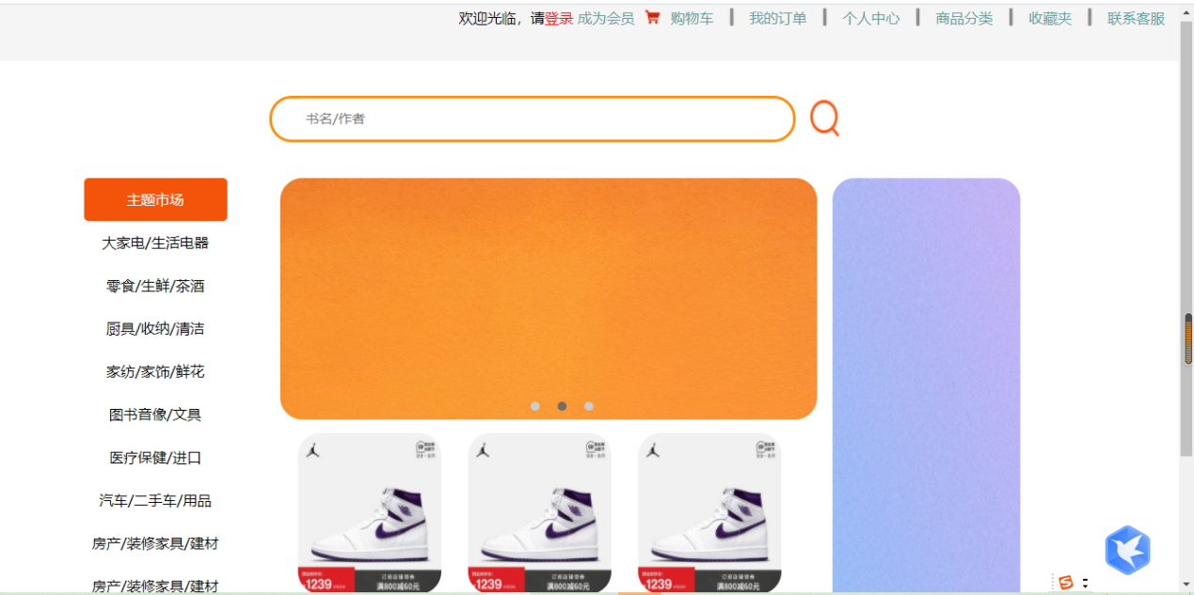

**商品详情界面:**

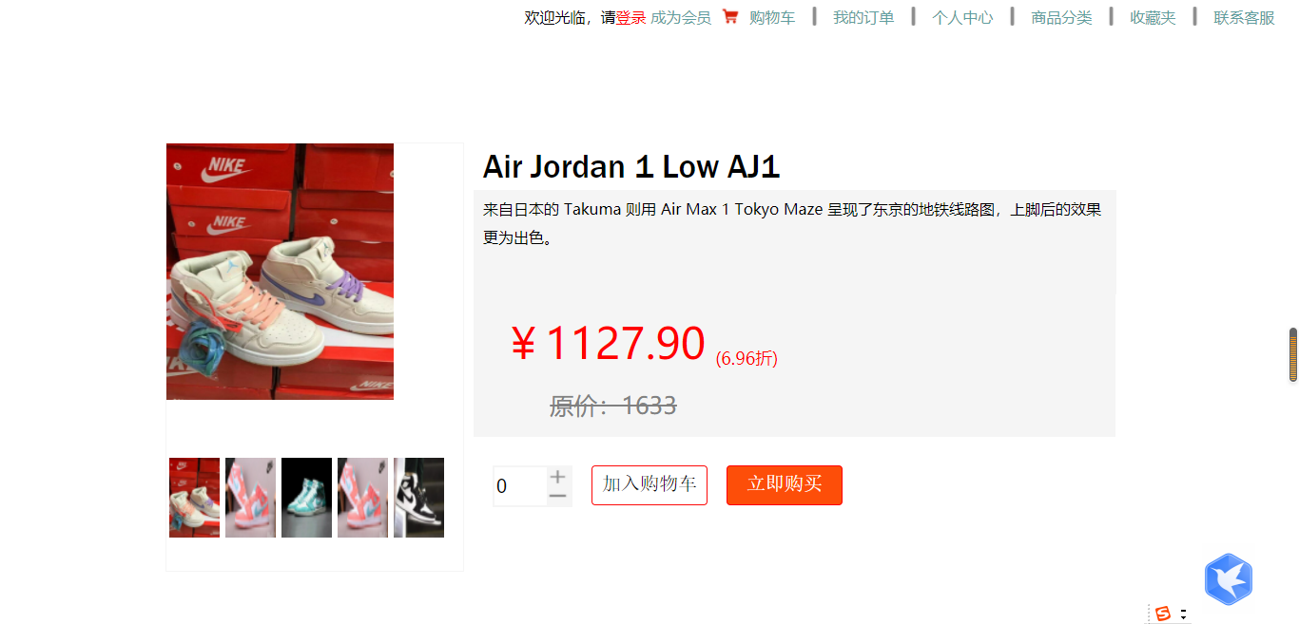

**用户信息提交界面：**

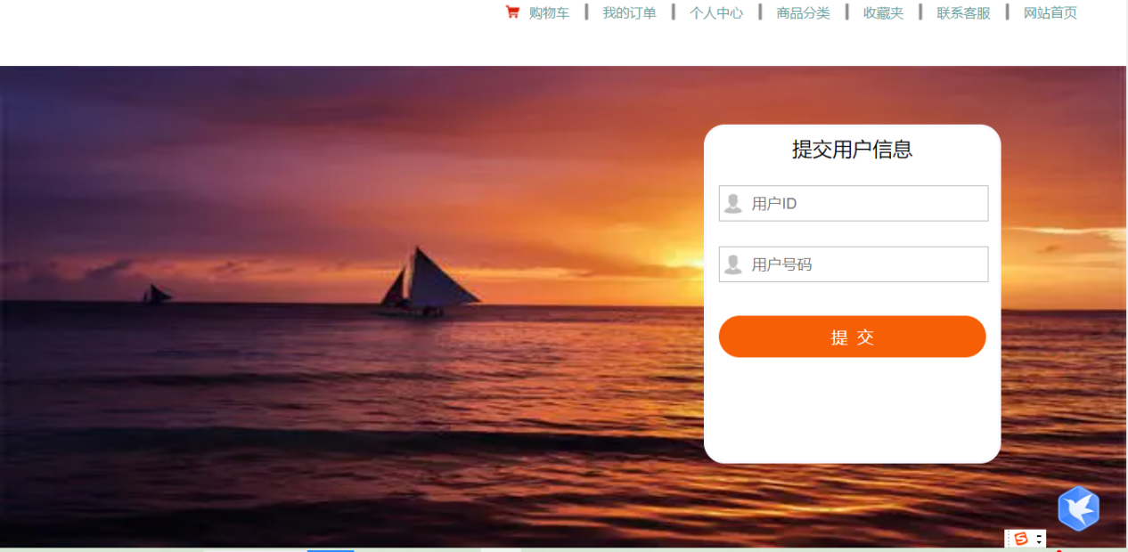

**管理员登录界面：**

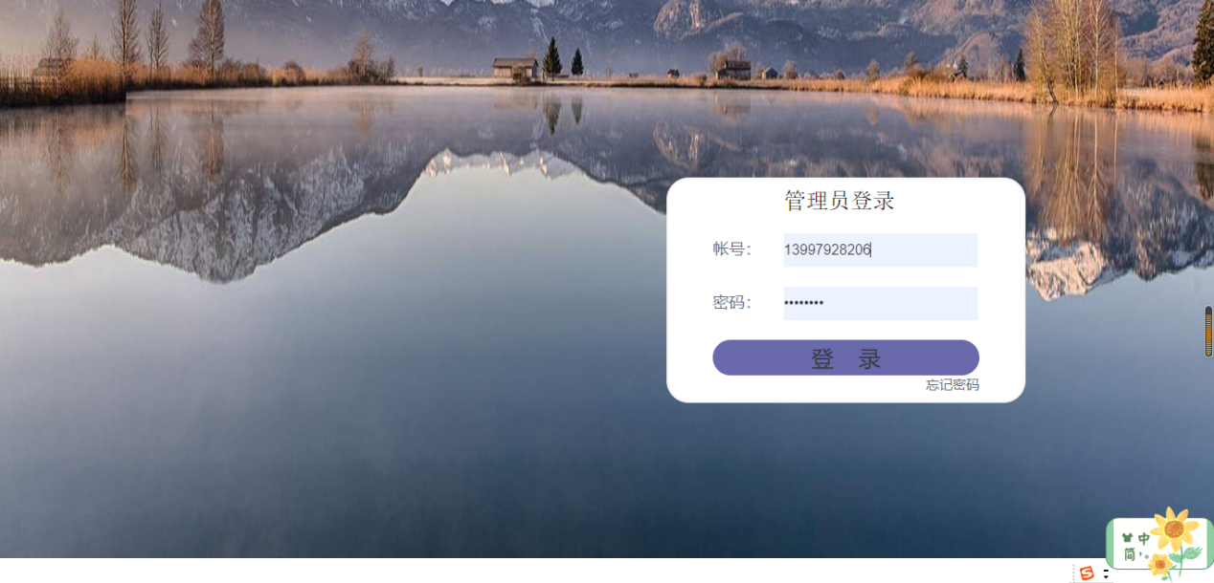

1. **相关的源代码：**

已上传至github,链接：https://github.com/dfeik/bestteamwork.git可以下载。